**Консультация: «Особенности работы психолога ДОУ по преодолению детского непослушания»**

Одной из актуальных проблем в работе практического [психолога](http://psichologvsadu.ru/) ДОУ является проблема детских капризов и непослушания. Дети не только капризничают, проявляют упрямство, а демонстрируют агрессивное поведение, которое направлено как на сверстников, так и на взрослых. Конечно, такое поведение дошкольников мы не можем рассматривать как девиантное, но и игнорировать эти проявления не стоит.

Воспитатели, родители обращаются за советами, пытаются отыскать причины, предотвратить негативное воздействие, которые разрушают душу ребенка, создают эмоциональный дискомфорт как самому ребенку, так и окружающим.

В нашей статье мы представляем материал, который поможет понять природу возникновения детского непослушания. Практические упражнения пригодятся родителям, [воспитателям](https://psichologvsadu.ru/rabota-psichologa-s-pedagogami), практическим психологам ДОУ. Они помогут предотвратить, преодолеть проявления деструктивного поведения дошкольника.

**Детское непослушание** - это демонстрация неустойчивых и отрицательных навыков поведения и общения, которые приводят к эмоциональным и физическим конфликтам, создающим психотравмирующий фон для развития детской личности.

Главной причиной детского непослушания является неблагоприятное морально-эмоциональное окружение ребенка. Это и компьютерные игры, и телепередачи. Но, все же, наблюдая за детьми, проводя беседы, можно сделать вывод - дети понимают, что фильм - это игра, мультик - это не на самом деле.

Главным примером для подражания остаются взрослые, окружающие ребенка. Всем известный неоспоримый факт, что дети подражают все то, что видят и слышат. А эмоциональное состояние большинства взрослых и их отношение к жизни, мягко говоря, радужным не назовешь.

Конечно, мы не можем влиять на развитие компьютерной техники, заниматься цензурой телевидения. Мы работаем с конкретным случаем, с реальными людьми. Поэтому, считаем целесообразным углубить просветительскую работу именно среди родителей. Очень часто, общаясь с родителями, понимаешь, что большинство проблем возникает из-за незнания родителями возрастных особенностей ребенка, из-за неумения адекватно воспринимать ребенка, через собственную низкую психологическую и социальную культуру.

Поэтому нужно чаще проводить [родительские собрания](https://psichologvsadu.ru/rabota-psichologa-s-roditelyami/roditelskie-sobraniya), заседания круглых столов, элементы [тренингов с родителями воспитанников по инициативе психолога](https://psichologvsadu.ru/rabota-psichologa-s-roditelyami/treningi-dlya-roditelej). Ориентировочными темами таких встреч могут быть: «Возрастные психологические особенности детей», «Формирование навыков адекватного восприятия родителями собственных детей», «Стили воспитания в семье» и, их влияние на дальнейшее развитие ребенка», «Дети и родители, родители и дети - взаимодействие поколений», «Активное слушание - как средство решения «Обязательства детских проблем» и др.

Родители должны понимать, что именно они создают особый мир, в котором ребенку уютно, который оберегает и стимулирует. Именно в такой жизни постепенно расцветает личность, для которой теплые, доверительные отношения так же важны, как полноценное питание, как воздух, как вода для организма. Чтобы личность сформировалась, надо сформировать у ребенка позитивное отношение к себе, другим и к окружающему миру. Взрослые должны знать, что деятельность у детей дошкольного возраста - полимотивирована. Ребенок пытается расширять границы своей деятельности, проверяет границы дозволенного. Это проявляется в гамме эмоций: положительных, отрицательных, амбивалентных (одновременное существование любви и ненависти, агрессивности и потребность в близости). Таким образом, взаимодействуя с детьми дошкольного возраста, нужно помнить, что проявлять непослушание намеренно, ребенок не может. Плохое поведение может быть обусловлено как внутренними, так и внешними факторами, определенными психофизиологическими свойствами. Чтобы определить границы дозволенного ребенок должен нарушать запреты взрослого. Если ребенок увлечен каким-то интересным делом, то остановить себя ему очень трудно. Споры со сверстниками возникают, также, не в силу личной неприязни, а в связи с тем, что кто-то из детей «мешает», «не хочет играть так же», «не отдает привлекательную игрушку» и т.д.

Для того, чтобы погасить конфликт, взрослому не нужно определять «правого» или «виновного». Потому что ребенок, которого признают «виновным» во время конфликта, будет считать требования взрослого несправедливыми и невыносимыми. Эффективнее переключить внимание детей на другой вид деятельности. А позже, когда конфликт утихнет, проанализировать ситуацию вместе с детьми. Опять же без «нотаций» ребенку.

Вообще для того, **чтобы предупредить непослушание детей**, нужно знать индивидуальные особенности ребенка. Одинаковые проявления негативного поведения у разных детей могут быть обусловлены определенными свойствами личности.

Причиной конфликта, также может быть обычная демонстративность. У демонстративного ребенка повышенная потребность в успехе и внимании к себе окружающих. Его поведение чопорное, театрализованное, наблюдаются преувеличенные эмоциональные проявления. Такой ребенок пытается любым способом привлечь к себе внимание, получить одобрение, завоевать авторитет. Если ему это не удается, становится агрессивным, упрямым, демонстрирует беспредельное поведение. Все это делается для того, чтобы его заметили, попросили, похвалили даже «пожурили». Причиной такого поведения может быть семейное воспитание, где ребенку уделяют внимание только после его активного требования, то есть ребенка замечают тогда, когда он капризничает, разрушает и т.д. Может и наоборот - ребенку уделяют много времени, он окружен вниманием взрослых и не умеет сам включиться в деятельность. Таким детям важно найти способ для самореализации. С ними нужно взаимодействовать как с партнером. Они могут стать «правой рукой» любого взрослого. Демонстративным детям можно давать множество поручений: полить цветы, собрать игрушки, разложить оборудование к занятиям и т.д. Но уделять внимание таким детям нужно не тогда когда они его требуют, а тогда, когда обнаружили самую маленькую самостоятельность. Можно похвалить за хорошо выполненную работу, настойчивость, трудолюбие, аккуратность. Очень важно направлять внимание детей на сверстников (предложить помочь товарищу, что-то вместе построить, развеселить, успокоить). Желательно привлекать детей к командным играм, где результат зависит от дружественного взаимодействия. Можно использовать, например, такие игры: «Поводырь» - ребенку завязывают глаза, а другой должен провести его через препятствия (кубик, стульчик и т. д.), «Капризуля» - один ребенок капризничает, другие по очереди успокаивают, этюд «Эгоист» - дети инсценируют предложенный текст, потом обсуждают, игра «Приглашение на пустой стул» - дети разделяются на пары, одни из них садятся на стулья по кругу, другие - становятся за стульями. Ребенок, оставшийся без пары, стоит за спинкой свободного стула и приглашает кого-то, кто ему понравился, на свой стул, упражнение «Рассмеши печального», упражнение «Кто лучше из нас всех ...» - взрослый спрашивает: «Кто лучше из нас всех дежурит, помогает младшим, любит растения, уважает старших, помогает маме и т.д. Таким образом доминирующая потребность во внимании удовлетворяется и у ребенка формируется конструктивное поведение. Ребенок чувствует себя нужным, важным.

Еще одной **причиной непослушания детей является агрессивность**. Агрессия - это мотивированное деструктивное поведение, противоречащее нормам и правилам существования людей в обществе, приносит физический и моральный ущерб людям или вызывает у них психологический дискомфорт (отрицательные переживания, состояние напряженности, страха, подавленности). Детская агрессивность - это признак ненормального развития. Причины возникновения могут быть разными. Это и некоторые соматические заболевания или заболевания головного мозга. Но огромную роль играет воспитание в семье и, которое начинается с рождения ребенка. Очень часто дети становятся свидетелями агрессивных действий взрослых (споры, крики, драки). На закрепление агрессивного поведения влияет характер наказаний, которые применяют родители (резко подавляет агрессивные проявления, очень часто физически, или не обращают внимания). Тем самым убеждая детей в допустимости такого поведения.

Агрессивный ребенок, как и любой другой, нуждается в ласке и помощи взрослых, потому что его агрессия, это прежде всего, внутренний дискомфорт, это реакция на события, происходящие вокруг, и на которые ребенок не знает как реагировать. Он чувствует себя отверженным, не нужным, уверенным, что его не любят. Других людей воспринимает с подозрением, настороженно. Вину за свои недобрые поступки (драку, обзывание, сломанные игрушки) часто перекладывает на других. Такие дети не осознают собственную агрессивность, не замечают, что вызывают у окружающих страх и обеспокоенность, но хорошо чувствуют неприязнь к себе со стороны взрослых и сверстников. Это убеждает их в своей ненужности.

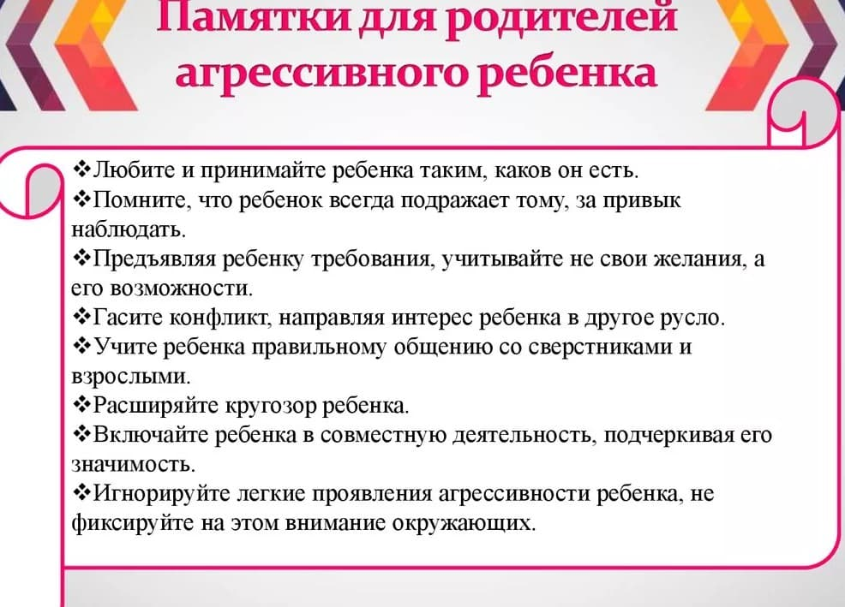

Чтобы эффективно построить работу с агрессивным ребенком, в первую очередь, нужно определить причины появления агрессивных реакций. Они могут быть как физически (физический дискомфорт), так и психически обусловленными. Причиной появления психически обусловленной агрессии может быть неудовлетворенность ребенка своим статусом в группе. Например, ребенок стремится быть лидером, а другие дети не признают этого. Сложившаяся родителями самооценка ребенка – «ты лучший, самый умный ...» А попадая в группу сверстников, убеждается, что это не совсем так. Еще одной причиной агрессивного поведения является ограничение в активной деятельности, движении. Взрослым следует держать в памяти закладку, «что ребенок дошкольного возраста очень активный, долго сидеть, стоять, выполнять однообразную работу он физиологически еще не может. Итак, для того чтобы «выяснить причины агрессивного поведения, нужно собрать как можно больше информации о самом ребенке, о его поведении дома, в группе сверстников, о стиле воспитания в семье».

Независимо от причины агрессивного поведения, взрослые при взаимодействии с такими детьми должны соблюдать определенные правила. В первую очередь, предотвращать агрессивные проявления (перехватить руку занесенную для удара, отвлечь ребенка, переключить внимание), быть доброжелательным к ребенку, но подчеркивать, что такое поведение недопустимо. Эффективным в работе с такими детьми является использование элементов изотерапии - рисование того, кого хочется побить, но наделяя его некими смешными чертами, недостатками. Во время лепки можно вылепить свое настроение, а затем самостоятельно его украсить. Хорошие результаты дает использование арттерапии, когда разыгрываются представления, где агрессивный ребенок играет роль богатыря, рыцаря, который помогает людям избавляться от беды. Будет целесообразным и моделирование ситуаций, где ребенок сам становится объектом агрессии, а затем обсуждение желаемого поведения.

Эффективны **игры, направленные на коррекцию агрессивности**: «Петушки» - на слова ведущего «Петушки подрались», дети толкают друг друга плечами, «А потом помирились» - обнимаются.

Игра «Обижалки» - передавая мяч по кругу, дети называют друг друга, заранее оговоренными словам, это могут быть названия овощей, фруктов, грибов и т. д. В конце игры обязательно следует сказать своему соседу что-нибудь приятное, например: «А ты ... солнышко!».

Упражнение «Черная метка» - дети стоят в кругу. Психолог, держа в ладони «черную метку», рассказывает о своих обидах, неудачах. Говорит, что с помощью «черной метки» можно освободиться от них. Надо только подумать об обидах и рассказать о них, зажав «метку» в руке. Когда все дети подержали «метку», взрослый рвет ее на глазах у детей и все вместе говорят: «Иди, мой страх, исчезай!».

Упражнение «Лимон» - взрослый предлагает детям представить, что у них лимон, из которого надо выдавить сок. Дети как можно сильнее сжимают руки в кулачки, а затем расслабляют их.

Упражнение «Дыши и думай красиво» - когда ты волнуешься, попробуй красиво и спокойно дышать. Закрой глаза, глубоко вдохни. Мысленно скажи: «Я – лев» - выдохни, вдохни: «Я – птица» - выдохни, вдохни: «Я – камень» - выдохни, вдохни: «Я – цветок» - выдохни, вдохни: «Я спокоен" - выдохни, вдохни. Ты действительно успокоишься.

Этюд «Штанга» - мы с вами спортсмены. Представьте, что на полу лежит штанга, она очень тяжелая, только сильный ее сможет поднять. Сделайте вдох, оторвите штангу от пола на вытянутых руках, поднесите ее. Выдохните, штангу поставьте на пол ...

Для агрессивных детей, по нашему мнению, не уместно использовать упражнения, где нужно бить подушку, грушу, что-то разрушать, рвать бумагу и т.д. Выполняя такие действия, ребенок учится не преодолевать агрессию, а переносить ее на другой объект. Лучше предложить ребенку воспользоваться «мешочком крика», «минуткой шума». Снимают напряжение «танцевальные минутки», где ребенок превращается в «злого льва», который выполняет «злой танец», или «оскорбленного зайчика», у которого свой танец ....

Нет нужды говорить о [**коррекционном влиянии на детей сказкотерапии**](https://psichologvsadu.ru/skazkoterapiya). Обсуждая сказку, можно поиграть в игру «Кого возьмем в путешествие», тем самым побуждать детей, самим проанализировать поведение героев и определить, что хорошо, а что нет.

Таким образом, главная задача взрослых **в работе с агрессивными детьми**, научить их бесконфликтно взаимодействовать с окружением, научить трансформировать свои агрессивные проявления в социально приемлемые способы реагирования. Потому что агрессия, гнев, обида - это чувства, которые присущи каждому человеку, они являются инстинктивной формой поведения направленной на самозащиту и выживание в мире. Нельзя их искоренять, но для того, чтобы человек комфортно чувствовал себя в социуме он должен обладать навыками саморегуляции, самоконтроля. Уметь анализировать свои мысли и поступки, проявлять эмпатию к окружающим.

Часто встречаются дети, которые не могут усидеть на одном месте, молчать, выполнять указания и инструкции, спорят, раздражаются, бывают безответственными. Их движения лихорадочные, беспорядочные. Иногда наблюдается плохая координация или недостаточный мышечный контроль. Поступки - импульсивные, поведение слабо управляемое правилами. Такие дети часто обижаются, но быстро забывают об обидах. Внимание не устойчиво. Начинают отвечать, не дослушав вопрос, не слышат, когда к ним обращаются. Их интересы разные, игры шумные. Эти дети часто эгоистичны, требовательны, легко контактируют, но их болтливость вызывает раздражение у окружающих. Это портрет гиперактивного ребенка. Взрослым следует знать, что такое поведение ребенка обусловлено ​​не плохим характером или невоспитанностью, а индивидуальными особенностями личности.

Гиперактивность - это специфическими особенность психики, определяемая как физиологическими (нарушения в определенных структурах мозга, наследственность, патология беременности и родов, инфекции и интоксикации первых лет жизни), так и психосоциальными факторами.

Взаимодействуя с таким ребенком, взрослые должны знать, что дисциплинарные меры на них действуют слабо. Наказание, установки желаемых результатов не принесут, а наоборот, могут вызвать истерику или агрессию. Тактика вседозволенности также недопустима, потому что дети очень быстро начинают манипулировать взрослыми. Работать с такими детьми нужно комплексно, то есть придерживаться одних требований как в дошкольном учреждении, так и дома. Для такой работы требуется тесное взаимодействие психолога, педагогов и родителей. Проявления гиперактивности нельзя игнорировать, так как в подростковом возрасте они могут развиться в асоциальное поведение (правонарушения, наркомания, алкоголизм).

Прежде всего, ребенку нужно обеспечить четкое выполнение режима дня. Следить за тем, чтобы ребенок не уставал. Потому что, когда гиперактивный ребенок уставший, он становится еще более импульсивным, капризным, неуправляемым, тем самым обостряя конфликт между взрослыми и сверстниками. Фон общения должен быть спокойный, ровный. Недопустимы проявления эйфории у взрослых из-за успеха ребенка и наоборот «нотации» из-за неудач. Во время выполнения каких-то задач, нужно давать четкие, лаконичные инструкции (длинные объяснения ребенок просто не запомнит). Необходимо часто менять виды деятельности (через каждые 7 - 10 мин). Во время учебных занятий, нужно варьировать подачу того же материала. Говорить с ребенком нужно спокойным, ласковым голосом, желательно применять тактильный контакт (погладить, обнять).

Упражнение - релаксация «Цветок» - взрослый включает спокойную музыку. Дети приседают. Мы хорошие, разноцветные цветы, которые растут на очаровательной поляне. Ласкаются цветы на солнце (поглаживают себя по ручкам, плечах, лицу). Вдруг пошел дождь (дети стучат пальчиками по коврику, сначала медленно, а затем - сильнее). Цветы начали расти (медленно поднимаются). Вдруг налетел ветер, и цветы начали шататься (дети дуют и качаются в разные стороны).

Психогимнастика «Фотография» - дети стоят в кругу, ведущий в центре. Ведущий принимает какую-то позу и командует: «Внимание! Снимаем! »Дети пытаются воспроизвести позу, которую увидели и остаться в ней определенное время.

Упражнение - релаксация «Поезд» - дети стоят друг за другом. Взрослый описывает разную погоду (ласково светит солнышко, пошел дождь, мороз, метель) и делает массаж последнему ребенку, дети повторяют его движения и делают массаж друг другу.

Эффективны игры с имитацией полярных поведенческих проявлений.

«Обезьянье зеркальце» - когда-то давно злой колдун заколдовал зеркальце, а мальчик его нашел. Он посмотрел в него и стал кривлякой, когда кто-то заходил в его комнату он начинал кривляться (ребенок кривляется в зеркальце). Об этом узнала добрая фея, она расколдовала зеркальце и мальчик стал улыбаться (улыбается).

Игра «Капля из сумки» - девочка стояла с мамой в магазине и увидела, что у одной женщины открылась сумка, а оттуда выглядывает что-то мохнатое и прозрачное, почти невидимое. Это было упрямство, которое тетушка собирала по всему миру. Капля упрямства прыгнула и прилипла девочке на рукав. И что здесь случилось (дети, вместе со взрослым, разыгрывают возможные ситуации).

Игра «Солдатики» - оловянные солдатики очень дисциплинированные, а настоящий солдат, прежде чем выполнять приказ командира, обязательно повторит его. Например, командир говорит: «Иди мыть руки!», А солдат отвечает: «Есть! Иду мыть руки! »- и только тогда возвращается и идет (дети по очереди выполняют различные задания).

Для работы с гиперактивными детьми целесообразно проводить игры на развитие скорости реакции, координации движений, игры с использованием сдерживающих моментов («Найди и промолчи», «Молчаливый разговор», «Слушаем тишину» и т. Д.).

Игры с водой, песком, глиной, пальчиковые игры, изотерапия - имеют большое коррекционное влияние, но нужно помнить, что **коррекционная работа с гиперактивными детьми** наиболее эффективно тогда, когда оно проводится поэтапно: индивидуальная, парная, подгрупповая. Гиперактивные дети больше всего нуждаются в терпении и сострадании том, что в основе их поведения лежат органические нарушения, в которых ребенок не виноват.

Неугомонный, непоседливый, любознательный, эмоциональный, впечатлительный - это характеристика психологически здорового ребенка. Такое поведение детей требует от взрослого много внимания, терпения, знаний и энергии. Поэтому уделяйте детям как можно больше своего времени, отдавайте им свои знания и энергию, будьте примером для подражания, так как именно от нас взрослых зависит развитие гармоничной личности ребенка, его дальнейшая адаптация в обществе.